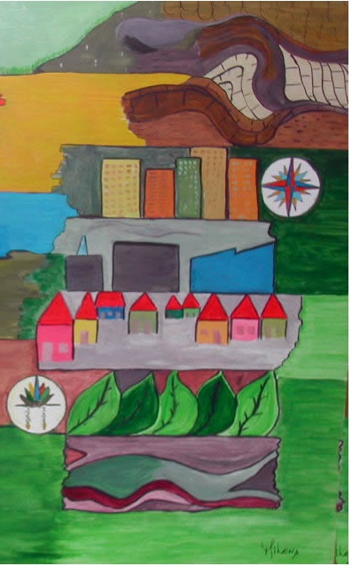   |  | Doutorado  Salvar ou colar aqui  sua foto  Geografia - UFC

FORMULÁRIO DE INSCRIÇÃO – ANEXO 1

Nome
Identidade |  |  | CPF |  |  |  | Nascimento
Naturalidade |  |  | Nacionalidade |  |  |  | Profissão
Endereço |  |  |  |  |  |  | Nº |  |  | Comp.
Bairro |  |  |  | Cidade/UF |  |  |  |  |  | CEP
Telefone |  |  |  | Celular |  |  |  | Tel. Recado
Email
Local de Trabalho |  |  |  |  |  |  |  | Telefone
Graduação em |  |  |  |  |  |  |  | Bacharel ( ) |  |  |  | Licenciado ( )
Instituição |  |  |  |  |  |  |  | Ano de conclusão
Especialização |  |  |  |  |  |  |  | Orientador
Instituição |  |  |  |  |  |  |  | Ano de conclusão
Mestrado |  |  |  |  |  |  |  | Orientador
Instituição |  |  |  |  |  |  |  | Ano de conclusão
Proficiência em qual língua estrangeira no Mestrado
Opção de atual para a Proficiência  (Assinale com um “X”) |  | Inglês ( ), Francês ( ), Espanhol ( ), Alemão ( )
Tema do Projeto de Pesquisa
Linha de enquadramento |  | Estudo Socioambiental da Zona Costeira ( ) |  |  |  |  |  | Natureza Campo, Cidade no Semiárido ( )
OBS - Vide Quadro Docente e Temático para conhecer as áreas temáticas de cada orientador. A indicação visa facilitar trabalho de triagem dos projetos em relação às Linhas de Pesquisa, sem nenhuma relação com a distribuição de vagas oferecidas no presente edital.

DECLARO TER CONHECIMENTO DO EDITAL DE CONCURSO DE SELEÇÃO, ESTANDO DE ACORDO COM AS CONDIÇÕES ESTABELECIDAS.

Fortaleza, ____ de ____________ de_______
__________________________
Assinatura

ANEXO 2
UNIVERSIDADE FEDERAL DO CEARÁ
PROGRAMA DE PÓS-GRADUAÇÃO EM GEOGRAFIA DA UFC
DOUTORADO E MESTRADO EM GEOGRAFIA

SELEÇÃO 2010

Formulário de Informação de Candidato
(CONFIDENCIAL)
1. | CANDIDATO
2. | CONHECIMENTO DO CANDIDATO  (nº de anos)
3. | CONDIÇÃO DO CANDIDATO NO PERÍODO DE CONHECIMENTO
Aluno da graduação
(especificar instituição)
Aluno da pós-graduação
(especificar instituição)
Outra
(especifique)
4. | NATUREZA DA RELAÇÃO
Professor orientador
(especificar trabalho)
Professor em disciplina de graduação
(especifique)
Professor em disciplina de pós-graduação
(especifique)
 |  | Participação em projeto de pesquisa (especifique)
Outra
(especifique)
5. | PERFIL DO CANDIDATO  (defina considerando sua desenvoltura em relação aos quesitos abaixo)
 |  |  |  | Excelente |  | Muito Bom |  | Bom |  | Regular | Fraco | Não  Observado
estudos avançados
raciocínio lógico e abstrato
trabalho individual
trabalho em grupo
capacidade de síntese
expressão escrita
expressão oral
atendimento dos prazos

ANEXO 2 (Continuação)
 | 6. | PERFIL MÉDIO DO CANDIDATO
 |  |  |  |  | Fraco |  |  | ( )
 |  |  |  |  | Médio |  |  | ( )
 |  |  |  |  | Bom |  |  | ( )
 |  |  |  |  | Muito Bom |  |  | ( )
 |  |  |  |  | Excelente |  |  | ( )
 | 7. | OUTRAS INFORMAÇÕES
 | 8. | DADOS DO INFORMANTE
 | Nome
 | Formação
 | Instituição
 | Local de Trabalho
 | Endereço
 | Cidade |  |  |  |  |  |  |  |  | Estado
 | CEP |  |  |  |  |  |  |  |  | Email
Local e Data |  |  |  |  |  |  |  |  | Assinatura

Favor e enviar, até 19/05/2010,
formulário devidamente lacrado no endereço abaixo, via sedex

UNIVERSIDADE FEDERAL DO CEARÁ –
Programa de Pós-Graduação em Geografia
Doutorado e Mestrado - Campus do Pici, Bloco 911
Fortaleza/Ceará/Brasil
CEP 60.455-760

